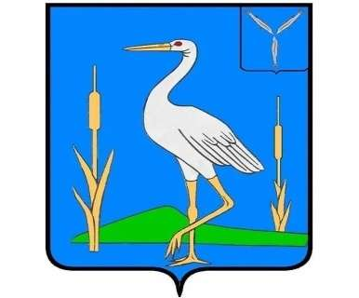 | ФИНАНСОВОЕ УПРАВЛЕНИЕ АДМИНИСТРАЦИИ РОМАНОВСКОГО МУНИЦИПАЛЬНОГО РАЙОНА САРАТОВСКОЙ ОБЛАСТИ
Бюджет для граждан

«Об исполнении бюджета Романовского муниципального
образования Романовского муниципального района
Саратовской области за 2023 год»
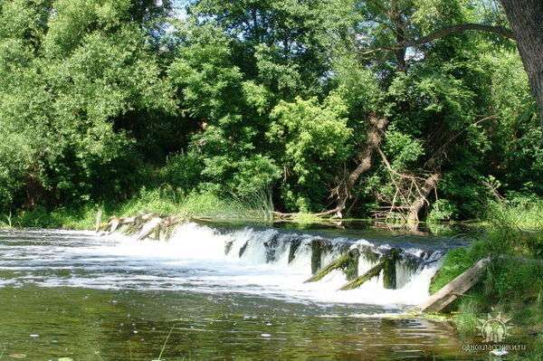
Водопад р.п Романовка

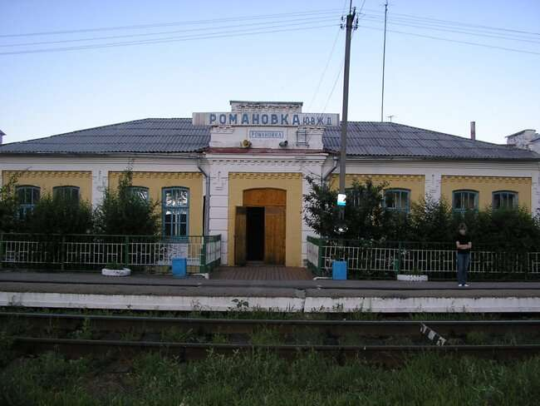
Железнодорожная станция

Водопад р.п Романовка

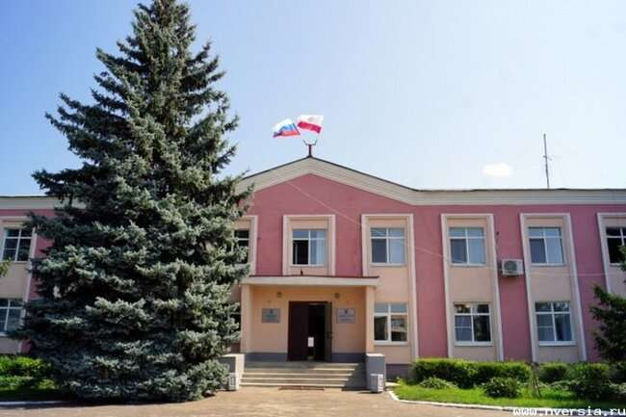
Здание администрации

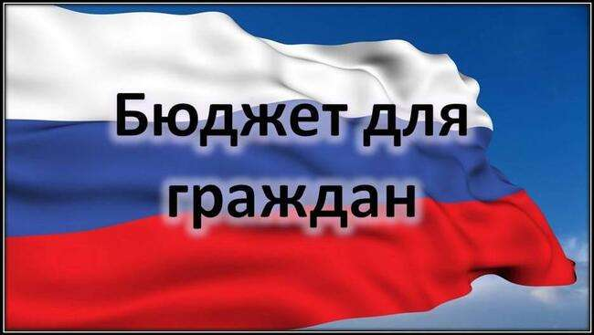 | к решению Совета Романовского муниципального образования Романовского муниципального района Саратовской области от 13.05.2024 года № 35 «Об исполнении бюджета Романовского муниципального образования за 2023 год»

Уважаемые жители Романовского муниципального образования!

Одна из основных целей бюджетной политики - обеспечение большей прозрачности, открытости и доступности бюджетного процесса для жителей Романовского муниципального образования.
Одним из инструментов обеспечения прозрачности и открытости бюджетного процесса для населения является реализация проекта – открытый бюджет.
«Бюджет для граждан» - это аналитический материал, разрабатываемый в целях ознакомления граждан с основными целями, задачами и приоритетными направлениями бюджетной политики Романовского муниципального образования, обоснованиями бюджетных расходов, планируемыми и достигнутыми результатами использования бюджетных ассигнований.
Надеемся, что представление бюджета в понятной и доступной форме повысит уровень общественного участия жителей в бюджетном процессе Романовского муниципального образования.

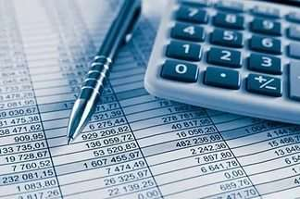 | Вашему вниманию представляется отчет об исполнении бюджета Романовского муниципального образования за 2023 год  Годовая отчетность по исполнению бюджета Романовского муниципального образования за 2023 год в установленные сроки представлена в Министерство финансов Саратовской области и принята без замечаний.

ИСПОЛНЕНИЕ БЮДЖЕТА ПО ДОХОДАМ
2.1. Исполнение доходной части бюджета за 2023 год
Доходная часть бюджета Романовского муниципального образования Романовского муниципального района за 2023 год исполнена в сумме 35818,9 тыс. рублей, что составляет 105,4 % уточненного плана (33975,9 тыс. рублей). По сравнению с исполнением 2022 года (42602,5 тыс. рублей) доходы бюджета уменьшились на 6783,6 тыс. рублей.
Объемы доходов бюджета Романовского муниципального образования за 2022 – 2023 годы представлены в таблице:
 |  |  | тыс. рублей
Наименование показателя | 2022 год | 2023 год | Рост 2023 года к 2022 году
Налоговые и неналоговые доходы | 22342,4 | 17981,5 | -4360,9
Налоговые доходы, в том числе: | 20299,2 | 16347,3 | -3951,9
налог на доходы физических лиц | 6567,1 | 6639,9 | +72,8
акцизы по подакцизным товарам | 3088,0 | 3236,5 | +148,5
единый сельскохозяйственный налог | 6182,8 | 355,8 | -5827,0
налог на имущество физических лиц | 831,8 | 1688,4 | +856,6
земельный налог | 3629,5 | 4426,7 | +797,2
Неналоговые доходы, в том числе: | 2043,2 | 1634,2 | -409,0
доходы, получаемые в виде арендной платы за земельные участки | 505,3 | 696,8 | +191,5
доходы от сдачи в аренду имущества | 39,2 | 82,0 | +42,8
доходы от продажи земельных участков | 1120,3 | 405,4 | -714,9
инициативные платежи | 378,4 | 450,0 | +71,6
Безвозмездные перечисления | 20260,1 | 17837,4 | -2422,7
дотации | 383,8 | 399,3 | +15,5
субсидии | 9612,7 | 11400,0 | +1787,3
субвенции | 263,6 | 288,1 | +24,5
Иные межбюджетные трансферты | 10000,0 | 5750,0 | -4250,0
Итого доходов | 42602,5 | 35818,9 | -6783,6
2.2. Объем и структура налоговых и неналоговых доходов
Налоговые и неналоговые доходы за 2023 год поступили в сумме 17981,5 тыс. рублей, что составляет 111,4% уточненного плана (16138,5 тыс. рублей). По сравнению с 2022 годом (22342,4 тыс. рублей), налоговые и неналоговые доходы уменьшились на 4360,9 тыс. рублей. Удельный вес налоговых и неналоговых доходов в общей доходной части бюджета Романовского муниципального образования в 2023 году составил 50,1%, в 2022 году составлял 52,4 %.
Доля налоговых поступлений в общем объеме налоговых и неналоговых доходов бюджета муниципального образования в 2023 году составила 90,9% в сумме 16347,3 тыс. рублей. По сравнению с 2022 годом – 90,9 %.

Основными налоговыми доходами являются:
- налог на доходы физических лиц;
- налог на имущество физических лиц;

- земельный налог;

- единый сельхозналог.

Структура налоговых доходов и их соотношение с аналогичными показателями 2022 года представлена в следующем графике:

- Поступления по налогу на доходы физических лиц составили 6639,9 тыс. рублей, что составляет 40,6% всех налоговых доходов. Исполнение уточненного плана составило 107,6% (6170,1 тыс. рублей). По сравнению с 2022 годом (6567,1 тыс. рублей) поступления увеличились на 72,8 тыс. рублей.

- Единого сельскохозяйственного налога поступило 355,8 тыс. рублей. Исполнение уточненного плана 100,0%.
Поступления налога по сравнению с 2022 годом (6182,8 тыс. рублей) уменьшились на 5827,0 тыс. рублей.

- По налогу на имущество физических лиц поступления в 2022 году составили 1688,4 тыс. рублей, что на 856,6 тыс.
рублей больше, чем в 2022 году (831,8 тыс. рублей).

- Земельного налога в 2023 году поступило 4426,7 тыс. рублей, что на 797,2 тыс.рублей больше, чем в 2022 году (3629,5 тыс.рублей).

Поступления по неналоговым доходам в бюджет Романовского муниципального образования в 2023 году составили 1634,2 тыс. рублей, что на 409,0 тыс. рублей меньше поступлений за 2022 год (2043,2 тыс. рублей). Доля неналоговых поступлений в общем объеме налоговых и неналоговых доходов бюджета Романовского муниципального образования за 2023 год составила 9,1%.

- Поступления по основным неналоговым доходам составили:
- – по доходам от сдачи в аренду земельных участков за 2023 год в бюджет Романовского муниципального образования поступило 696,8 тыс. рублей. По сравнению с 2022 годом, доходы от сдачи в аренду земельных участков увеличились на 191,5 тыс. рублей, (за 2022 год – 505,3 тыс. рублей).
- - по доходам от сдачи в аренду имущества в 2023 году поступило 82,0 тыс.руб.
- - поступления от продажи земельных участков в 2023 году составили 405,4 тыс. рублей, по сравнению с 2022 годом (1020,3 тыс. рублей) уменьшились на 714,9 тыс. рублей.
- - по инициативным платежам поступления за 2023 год составили 450,0 тыс. рублей.

Структура неналоговых доходов и их соотношение с аналогичными показателями 2022 года представлена в графике:

2.3. Объем и структура безвозмездных перечислений

Безвозмездные перечисления в бюджете Романовского муниципального образования за 2023 год составили 17837,4 тыс. рублей: в том числе:
- дотация на выравнивание бюджетной обеспеченности бюджета городского поселения получена в сумме 399,3 тыс. рублей;
- субсидии бюджетам муниципальных образований получены в сумме 11400,0 тыс.рублей;
- субвенции бюджетам городских поселений на осуществление первичного воинского учета на территориях, где отсутствуют военные комиссариаты, за 2023 год поступило 288,1 тыс. рублей.
- иные межбюджетные трансферты бюджетам городских поселений получены в сумме 5750,0 тыс. рублей.

ИСПОЛНЕНИЕ БЮДЖЕТА ПО РАСХОДАМ

Расходы бюджета Романовского муниципального образования за 2023 год составили 38036,0 тыс. рублей или 90,1 % годового плана (42198,1 тыс. рублей).
Исполнение расходной части бюджета за 2023 год характеризуется следующими показателями:
тыс. рублей
Наименование | Раздел/  Подраздел | Первоначальный план | Уточненный план | Исполнение | Процент исполнения к уточнен. плану | Пояснение
Общегосударственные вопросы | 0100 | 562,2 | 2145,4 | 2145,4 | 100,0 | Исполнено в полном объеме
Национальная оборона | 0200 | 289,5 | 288,1 | 288,1 | 100,0 | Исполнено в полном объеме
Национальная экономика | 0400 | 2 780,5 | 7503,8 | 4364,3 | 58,2 | Средства дорожного фонда ( транспортный налог, акцизы), поступающие в 4 квартале остаются в виде остатков для исполнения в следующем году, т.к. без подкрепления денежными средствами плановых назначений нет возможности объявлять аукционы по ремонту дорог
Жилищно-коммунальное хозяйство | 0500 | 16619,8 | 29903,0 | 28880,4 | 96,6 | Оплата работ "по факту" на основании актов выполненных работ
Физическая культура и спорт | 1100 | 200,0 | 195,8 | 195,8 | 100,0 | Исполнено в полном объеме
Межбюджетные трансферты | 1400 | 0,0 | 2162,0 | 2162,0 | 100,0 | Исполнено в полном объеме
Всего: |  | 20452,0 | 42198,1 | 38036,0 | 90,1

Основная доля расходов приходится на жилищно-коммунальное хозяйство. Расходы на жилищно-коммунальное хозяйство составили 28880,4 тыс. рублей или 75,9 % всех произведенных расходов, расходы на национальную экономику составили 4364,3 тыс. руб. или 11,5% от всех расходов бюджета муниципального образования, расходы на межбюджетные трансферты составили 2162,0 тыс. рублей или 5,7 % от общих расходов бюджета.

- Общегосударственные вопросы – 2145,4 тыс. рублей -100,0% к уточненному годовому плану (5,6% к общему объему расходов)
- Национальная оборона – 288,1 тыс. рублей, выполнено 100% к уточненному годовому плану, (0,8% к общему объему расходов);
- Национальная экономика – 4364,3 тыс. рублей, - 58,2% к уточненному годовому плану (11,5% к общему объему расходов);
- Жилищно-коммунальное хозяйство – 28880,4 тыс. рублей, - 96,6 % к уточненному годовому плану (75,9% к общему объему расходов);
- Физическая культура и спорт – 195,8 тыс. рублей 100,0 % к уточненному годовому плану (0,5% к общему объему расходов)
- Межбюджетные трансферты – 2162,0 тыс. рублей 100,0 % к годовому плану (5,7% к общему объему расходов)

ИСТОЧНИКИ ФИНАНСИРОВАНИЯ ДЕФИЦИТА/ПРОФИЦИТА БЮДЖЕТА

Дефицит бюджета Романовского муниципального образования в 2023 году составил 2217,1 тыс. рублей.
Данные по источникам финансирования дефицита/профицита бюджета за 2022 - 2023 годы представлены в таблице:

тыс. рублей
Наименование | 2022 год | 2023 год
Источники внутреннего финансирования дефицитов/профицитов бюджетов | -4496,3 | 2217,1

ИТОГИ РЕАЛИЗАЦИИ МУНИЦИПАЛЬНЫХ ПРОГРАММ

В 2023 году в муниципальном образовании велась работа по реализации 13 муниципальных программ, на которые было направлено 32295,8 тыс. руб. (при плане 36457,9 тыс. рублей), за аналогичный период прошлого года было реализовано 11 муниципальных программ на сумму 30754,3 тыс. рублей.

Анализ исполнения муниципальных программ.

Наименование | Бюджетные ассигнования | Исполнено | % исполнения | Примечание
МП «Снижение рисков и смягчение последствий чрезвычайных ситуаций природного и техногенного характера на территории Романовского муниципального образования Романовского муниципального района» | 54,9 | 54,9 | 100,0 | Исполнено в полном объёме
МП "Обеспечение первичных мер пожарной безопасности муниципального образования" | 99,9 | 99,9 | 100,0 | Исполнено в полном объёме
МП «Обеспечение населения Романовского муниципального образования Романовского муниципального района питьевой водой» | 2 700,0 | 2693,1 | 99,7 | Оплата работ "по факту"
МП «Проведение культурно-массовых мероприятий в муниципальном образовании» | 354,0 | 354,0 | 100,0 | Исполнено в полном объёме
МП "Благоустройство муниципального образования" | 7007,1 | 5991,4 | 85,5 | Оплата работ "по факту" на основании актов выполненных работ
МП "Профилактика терроризма и экстремизма, а также минимизация и (или) ликвидация последствий проявления терроризма и экстремизма" | 28,4 | 28,4 | 100,0 | Исполнено в полном объёме
МП "Развитие физической культуры и спорта" | 195,8 | 195,8 | 100,0 | Исполнено в полном объёме
МП "Содержание и ремонт муниципального жилищного фонда" | 371,8 | 371,8 | 100,0 | Исполнено в полном объёме
МП "Территориальное планирование и градостроительное зонирование муниципального образования" | 1500,0 | 1500,0 | 100,0 | Исполнено в полном объёме
МП "Содержание, проектирование и ремонт автомобильных дорог » | 6 003,8 | 2864,3 | 47,7 | Средства дорожного фонда ( транспортный налог, акцизы), поступающие в 4 квартале остаются в виде остатков для исполнения в следующем году, т.к. без подкрепления денежными средствами плановых назначений нет возможности объявлять аукционы по ремонту дорог
МП "Формирование современной городской среды Романовского муниципального образования на 2018-2022 годы" | 10495,7 | 10495,7 | 100,0 | Исполнено в полном объёме
Муниципальная программа " Благоустройство Романовского муниципального образования Романовского муниципального района на 2022-2026 годы" | 5237,7 | 5237,7 | 100,0 | Исполнено в полном объёме
Муниципальная программа «Приобретение и установка хоккейного корта в р. п. Романовка» | 2408,8 | 2408,8 | 100,0 | Исполнено в полном объёме
ВСЕГО: | 36457,9 | 32295,8 | 88,6

Главная цель - социальное благополучие жителей Романовского муниципального образования Романовского муниципального района Саратовской области.

В 2023 году в рабочем поселке Романовка за счет средств муниципальных дорожных фондов (дорожного фонд РМО) произведен ремонт автомобильных дорог на сумму 2864,32 тыс.рублей:

- ул. Вокзальная ( от дома №20 до дома №52) в р.п. Романовка
- ул. Комсомольская в р.п. Романовка
Выполнение работ по нанесению дорожной разметки ул. Народная, ул. Вокзальная на сумму- 168,71 тыс. рублей.

В рамках муниципальной программы «Формирование современной городской среды Романовского муниципального образования на 2018-2024годы» в 2023 году выполнены работы по благоустройству одной дворовой территории многоквартирного жилого дома:

- ул. 2я Заводская д.27 в рабочем поселке Романовка,

Сумма финансирования составила 1150,6 тыс. рублей. Выполнены следующие виды работ: проведены работы по устройству асфальтобетонного покрытия, установке скамеек, установке урн, освещения.

В 2023 году выполнены работы по благоустройству общественной территории:

- парка отдыха ул. Спортивная в р.п. Романовка.

Сумма финансирования составила 8849,4 тыс. рублей.
Выполнены следующие виды работ: проведены работы по устройству ограждения, клумбы, асфальтобетонного покрытия, установке скамеек, урн, освещения, произведена посадка деревьев, посев газона.

По программе «Благоустройство Романовского муниципального образования Романовского муниципального района на 2022-2026 годы» в 2023 году произвели ремонт тротуаров на сумму 5000,0 тыс. руб.:

- тротуар по ул. Советская, р.п. Романовка (от дома 190 до дома 210, от дома 258 до дома 262, от дома 281 до д. 345)

В рамках программы поддержки местных инициатив в 2023г. в Романовском муниципальном образовании реализован инициативный проект «Приобретение и установка хоккейного корта в р. п. Романовка» на сумму 2408,8 тыс. руб

ДОПОЛНИТЕЛЬНАЯ ИНФОРМАЦИЯ

N  п/п | Наименование показателя | Ед. изм. | за 2023 год  (факт)
1. | Объем доходов местного бюджета в расчете на 1 жителя | рублей | 5523,35
2. | Объем расходов местного бюджета в расчете на 1 жителя | рублей | 5865,2
3. | Объем расходов местного бюджета на жилищно-коммунальное хозяйство в расчете на 1 жителя | рублей | 4453,4
14 | Численность населения | чел. | 6485

Результаты, достигнутые по благоустройству

Романовского муниципального образования !

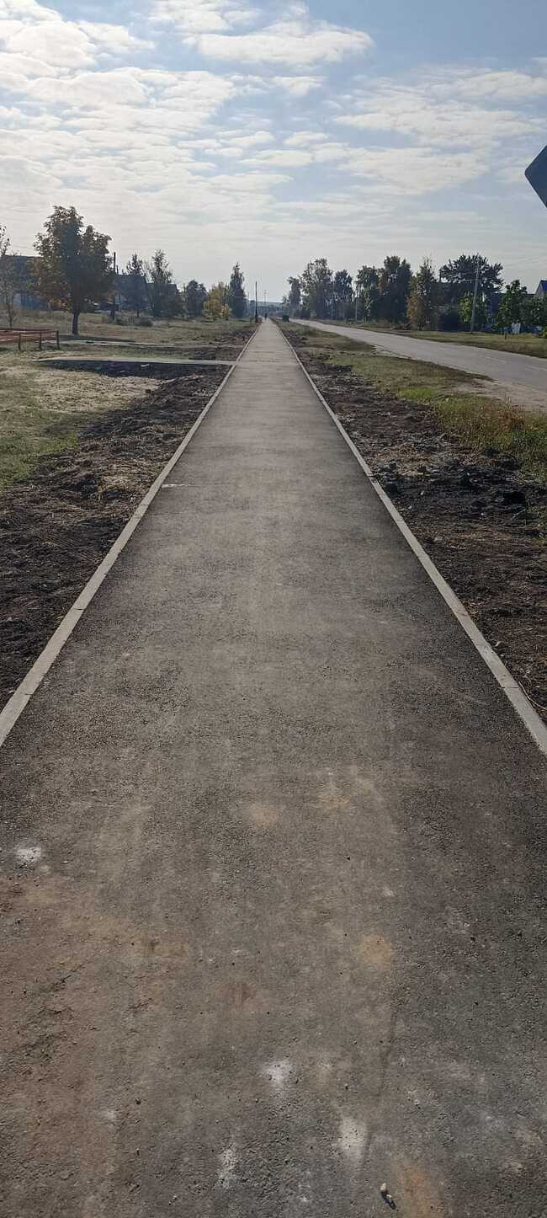  Произведен ремонт тротуара по ул. Советская, р.п. Романовка (от дома 281 до дома 345) | Произведен ремонт тротуара по ул. Советская, р.п. Романовка (от дома 190 до дома 210, от дома 258 до дома 262)  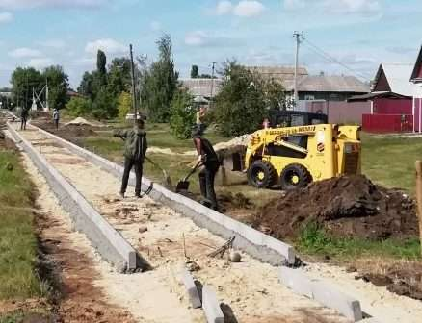 | 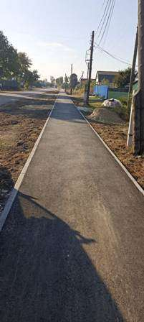  Произведен ремонт тротуара по ул. Советская, р.п. Романовка (от дома 190 до дома 210)

По программе «Благоустройство Романовского муниципального образования Романовского муниципального района на 2022-2026 годы» в 2023 году произвели ремонт тротуаров на сумму 5 000,0 тыс. руб.:

- тротуар по ул. Советская, р.п. Романовка (от дома 190 до дома 210, от дома 258 до дома 262, от дома 281 до дома 345)
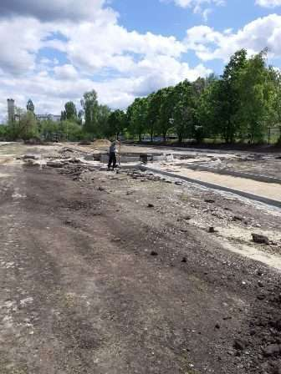  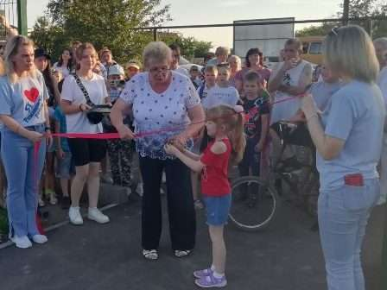 | Открытие общественной территории-  парка отдыха ул.Спортивная  в р.п. Романовка  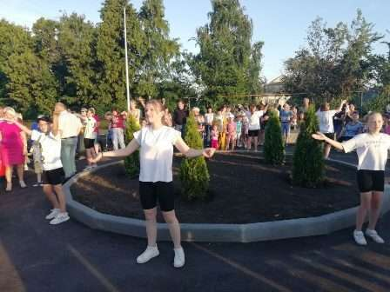 | 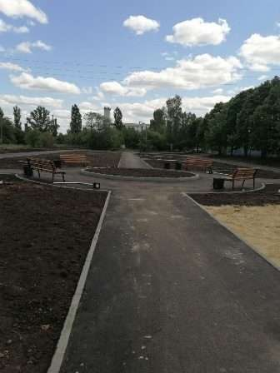  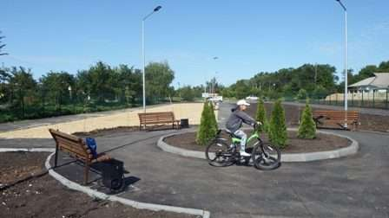

В 2023 году выполнены работы по благоустройству общественной территории:

- парка отдыха ул. Спортивная в р.п. Романовка. Сумма финансирования составила 8 849 435, 09 рублей.

Выполнены следующие виды работ:
- проведены работы по устройству ограждения, клумбы, асфальтобетонного покрытия;
- установке скамеек, урн, освещения;
- произведена посадка деревьев, посев газона.
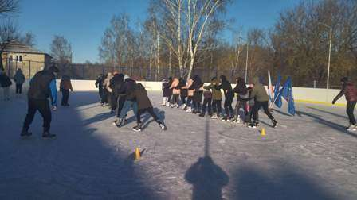  Проведение спортивно-массовых мероприятий | Приобретение и установка хоккейного корта в р. п. Романовка 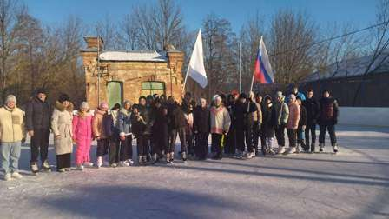 | 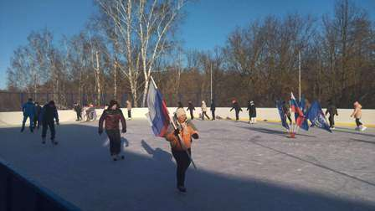  Открытие хоккейного корта
В рамках программы поддержки местных инициатив в 2023г. в Романовском муниципальном образовании реализован инициативный проект «Приобретение и установка хоккейного корта в р. п. Романовка» на сумму 2 408 805,0 руб.
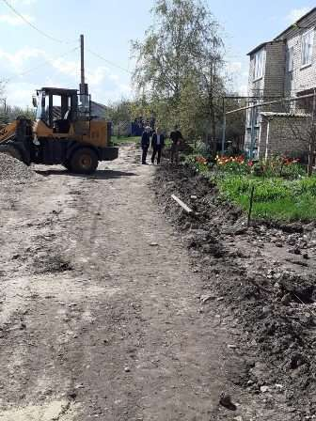 | 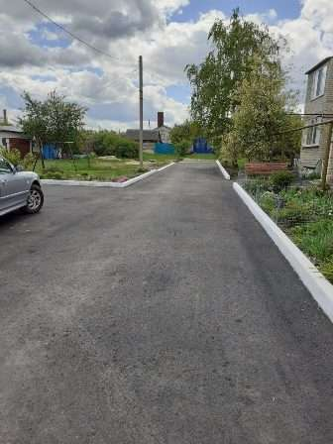 | 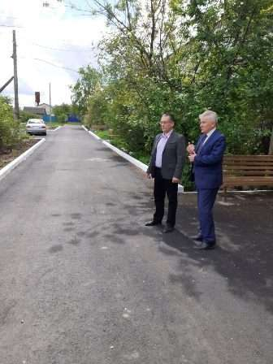
Выполнены работы по благоустройству одной дворовой территории многоквартирного жилого дома:
- ул. 2я Заводская д.27 в рабочем поселке Романовка.
Сумма финансирования составила 1 150 564,91 рублей. Выполнены следующие виды работ: проведены работы по устройству асфальтобетонного покрытия, установке скамеек, установке урн, освещения.

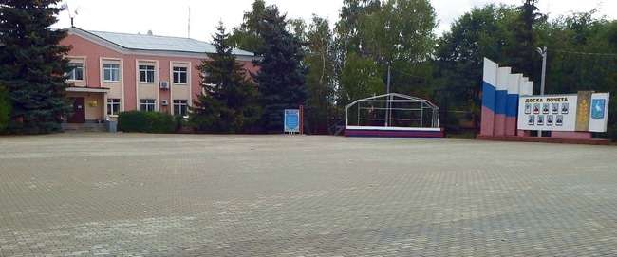

Контактная информация:
Начальник финансового управления администрации
Романовского муниципального района
Мухортова Оксана Александровна (8 84544) 4-02-43
Начальник бюджетного отдела Лосева Наталья Алексеевна (8 84544) 4-02-45,
Начальник отдела учета и отчетности Саяпина Ирина Александровна(8 84544) 4-08-44,
Начальник отдела расходных обязательств Юдина Марина Александровна(8 84544) 4-02-45.
График работы с 8-00 до 17-00, перерыв с 13-00 до 14-00.
Адрес: 412270, Саратовская область, р.п. Романовка, ул. Народная, 10
Электронная почта: fo29roman@yandex.ru

